Modelagem 03

Panosso AR & Oliveira JA

2023-05-18

### Análise de modelagem 01

#sisvan_estab <- read_rds("../data/sisvan_estab.rds")  
#sisvan_estab$files_way %>% unique()  
#sisvan_estab$ano %>% unique()  
  
read_rds("../data/vulnerabilidade.rds") %>% filter(id_municipio == "3500105")

## # A tibble: 54 × 91  
## ano sigla_uf id_municipio raca_cor sexo localizacao ivs  
## <int> <chr> <chr> <chr> <chr> <chr> <dbl>  
## 1 2000 SP 3500105 branco total total 0.23   
## 2 2000 SP 3500105 branco total urbano 0.226  
## 3 2000 SP 3500105 total total total 0.275  
## 4 2000 SP 3500105 total total urbano 0.279  
## 5 2000 SP 3500105 negro total total 0.41   
## 6 2000 SP 3500105 negro total urbano 0.401  
## 7 2000 SP 3500105 branco homem total NA   
## 8 2000 SP 3500105 branco homem rural NA   
## 9 2000 SP 3500105 branco homem urbano NA   
## 10 2000 SP 3500105 total homem total NA   
## # ℹ 44 more rows  
## # ℹ 84 more variables: ivs_infraestrutura_urbana <dbl>,  
## # ivs_capital_humano <dbl>, ivs_renda_trabalho <dbl>, idhm <dbl>,  
## # idhm_l <dbl>, idhm_e <dbl>, idhm_r <dbl>, idhm_subescolaridade <dbl>,  
## # idhm_subfrequencia <dbl>, prosperidade_social <chr>,  
## # proporcao_vulnerabilidade_socioeconomica <dbl>,  
## # propocao_energia_eletrica <dbl>, proporcao_domicilio_densidade <dbl>, …

vulnerabilidade <- read_rds("../data/vulnerabilidade.rds") %>%   
 select(ano, id_municipio,  
 proporcao_vulnerabilidade_socioeconomica,  
 renda_per_capita,  
 renda_per_capita_vulneravel,  
 proporcao_vulneravel_dependente_idoso,  
 populacao_vulneravel_15_24,  
 indice_gini)  
  
glimpse(vulnerabilidade)

## Rows: 42,177  
## Columns: 8  
## $ ano <int> 2000, 2000, 2000, 2000, 2000,…  
## $ id_municipio <chr> "3500105", "3500204", "350030…  
## $ proporcao_vulnerabilidade_socioeconomica <dbl> NA, NA, NA, NA, NA, NA, NA, N…  
## $ renda_per_capita <dbl> 741.66, 447.08, 712.07, 613.0…  
## $ renda_per_capita_vulneravel <dbl> 167.02, 163.06, 157.11, 145.4…  
## $ proporcao_vulneravel_dependente_idoso <dbl> 2.41, 1.59, 1.97, 1.79, 1.25,…  
## $ populacao_vulneravel_15_24 <int> 702, 154, 1008, 1612, 263, 23…  
## $ indice_gini <dbl> 0.53, 0.40, 0.57, 0.54, 0.52,…

vulnerabilidade %>% filter(id_municipio == "3500105")

## # A tibble: 54 × 8  
## ano id_municipio proporcao_vulnerabilidade_socioeconomica renda_per_capita  
## <int> <chr> <dbl> <dbl>  
## 1 2000 3500105 NA 742.  
## 2 2000 3500105 NA 770.  
## 3 2000 3500105 6.21 696.  
## 4 2000 3500105 NA 720.  
## 5 2000 3500105 NA 333.  
## 6 2000 3500105 NA 337.  
## 7 2000 3500105 NA 752.  
## 8 2000 3500105 NA 487.  
## 9 2000 3500105 NA 778.  
## 10 2000 3500105 NA 699.  
## # ℹ 44 more rows  
## # ℹ 4 more variables: renda_per_capita_vulneravel <dbl>,  
## # proporcao_vulneravel_dependente_idoso <dbl>,  
## # populacao_vulneravel_15_24 <int>, indice_gini <dbl>

df_nome <- read_rds("../data/df_nome.rds")  
  
vulne <- left_join(vulnerabilidade,df_nome %>%   
 select(id_municipio, nome) ,"id_municipio") %>%   
 mutate(municipio = nome) %>%   
 select(-nome)

vulne_est <- vulne %>%   
 group_by(ano, municipio) %>%  
 summarise(  
 proporcao_vulnerabilidade_socioeconomica = median(proporcao_vulnerabilidade_socioeconomica, na.rm=TRUE),  
 renda_per_capita = median(renda_per_capita, na.rm=TRUE),  
 renda_per_capita_vulneravel = median(renda_per_capita_vulneravel, na.rm=TRUE),  
 proporcao_vulneravel_dependente_idoso = median(proporcao_vulneravel_dependente_idoso, na.rm=TRUE),  
 populacao_vulneravel_15_24 = sum(populacao_vulneravel_15_24, na.rm=TRUE),  
 indice_gini = median(indice_gini, na.rm=TRUE)  
 ) %>%   
 pivot_wider(names_from = ano, values_from = c(  
 proporcao_vulnerabilidade_socioeconomica,  
 renda_per_capita,  
 renda_per_capita_vulneravel,  
 proporcao_vulneravel_dependente_idoso,  
 populacao_vulneravel_15_24,  
 indice_gini)  
 ) %>%   
 mutate(  
 proporcao_vulnerabilidade_socioeconomica_2020= my_mean(proporcao_vulnerabilidade_socioeconomica_2000,proporcao_vulnerabilidade_socioeconomica_2010,2020,"est"),  
 renda_per_capita_2020= my_mean(renda_per_capita_2000,renda_per_capita_2010,2020,"est"),  
 renda_per_capita_vulneravel_2020= my_mean(renda_per_capita_vulneravel_2000,renda_per_capita_vulneravel_2010,2020,"est"),  
 proporcao_vulneravel_dependente_idoso_2020= my_mean(proporcao_vulneravel_dependente_idoso_2000,proporcao_vulneravel_dependente_idoso_2010,2020,"est"),  
 populacao_vulneravel_15_24_2020= my_mean(populacao_vulneravel_15_24_2000,populacao_vulneravel_15_24_2010,2020,"est"),  
 indice_gini_2020 = my_mean(indice_gini_2000,indice_gini_2010,2020,"est"),  
   
 proporcao_vulnerabilidade_socioeconomica_2030= my_mean(proporcao_vulnerabilidade_socioeconomica_2000,proporcao_vulnerabilidade_socioeconomica_2010,2030,"est"),  
 renda_per_capita_2030= my_mean(renda_per_capita_2000,renda_per_capita_2010,2030,"est"),  
 renda_per_capita_vulneravel_2030= my_mean(renda_per_capita_vulneravel_2000,renda_per_capita_vulneravel_2010,2030,"est"),  
 proporcao_vulneravel_dependente_idoso_2030= my_mean(proporcao_vulneravel_dependente_idoso_2000,proporcao_vulneravel_dependente_idoso_2010,2030,"est"),  
 populacao_vulneravel_15_24_2030= my_mean(populacao_vulneravel_15_24_2000,populacao_vulneravel_15_24_2010,2030,"est"),  
 indice_gini_2030 = my_mean(indice_gini_2000,indice_gini_2010,2030,"est")  
 ) %>%   
 pivot_longer(cols = proporcao_vulnerabilidade_socioeconomica_2000:indice_gini_2030,names_to = "variavel",values_to = "valor") %>%   
 mutate(ano = str_remove_all(variavel,"[A-z]|15|24"),  
 variavel = str_remove_all(variavel,"_2000|_2010|_2020|_2030")) %>%   
 pivot_wider(names_from = variavel, values_from = valor) %>%   
 mutate(ano = as.numeric(ano))

vulne_est %>%   
 group_by(ano) %>%   
 summarise(  
 proporcao_vulnerabilidade_socioeconomica = median(proporcao_vulnerabilidade_socioeconomica, na.rm=TRUE),  
 renda_per_capita = median(renda_per_capita, na.rm=TRUE),  
 renda_per_capita_vulneravel = median(renda_per_capita_vulneravel, na.rm=TRUE),  
 proporcao_vulneravel_dependente_idoso = median(proporcao_vulneravel_dependente_idoso, na.rm=TRUE),  
 populacao_vulneravel_15_24 = sum(populacao_vulneravel_15_24, na.rm=TRUE),  
 indice_gini = median(indice_gini, na.rm=TRUE)  
 ) %>%  
 mutate(tipo = as.factor(ifelse(ano<=2010,"original","estimado"))) %>%   
 ggplot(aes(x=ano, y=proporcao_vulnerabilidade_socioeconomica,fill=tipo)) +  
 geom_col(color="black") +  
 scale_fill_manual(values=c("lightblue","gray")) +  
 theme_bw()

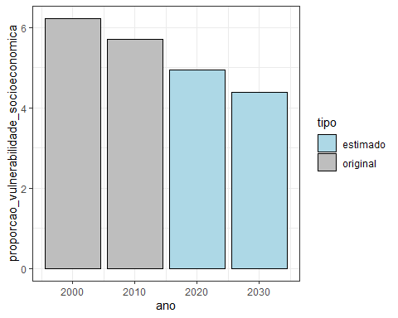

vulne_est %>%   
 group_by(ano) %>%  
 summarise(  
 proporcao_vulnerabilidade_socioeconomica = median(proporcao_vulnerabilidade_socioeconomica, na.rm=TRUE),  
 renda_per_capita = median(renda_per_capita, na.rm=TRUE),  
 renda_per_capita_vulneravel = median(renda_per_capita_vulneravel, na.rm=TRUE),  
 proporcao_vulneravel_dependente_idoso = median(proporcao_vulneravel_dependente_idoso, na.rm=TRUE),  
 populacao_vulneravel_15_24 = sum(populacao_vulneravel_15_24, na.rm=TRUE),  
 indice_gini = median(indice_gini, na.rm=TRUE)  
 ) %>%  
 mutate(tipo = as.factor(ifelse(ano<=2010,"original","estimado"))) %>%  
 ggplot(aes(x=ano, y=renda_per_capita, fill=tipo)) +  
 geom_col(color="black") +  
 scale_fill_manual(values=c("lightblue","gray")) +  
 theme_bw()

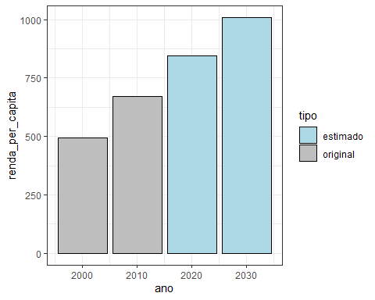

vulne_est %>%   
 group_by(ano) %>%  
 summarise(  
 proporcao_vulnerabilidade_socioeconomica = median(proporcao_vulnerabilidade_socioeconomica, na.rm=TRUE),  
 renda_per_capita = median(renda_per_capita, na.rm=TRUE),  
 renda_per_capita_vulneravel = median(renda_per_capita_vulneravel, na.rm=TRUE),  
 proporcao_vulneravel_dependente_idoso = median(proporcao_vulneravel_dependente_idoso, na.rm=TRUE),  
 populacao_vulneravel_15_24 = sum(populacao_vulneravel_15_24, na.rm=TRUE),  
 indice_gini = median(indice_gini, na.rm=TRUE)  
 ) %>%  
 mutate(tipo = as.factor(ifelse(ano<=2010,"original","estimado"))) %>%   
 ggplot(aes(x=ano, y=renda_per_capita_vulneravel, fill=tipo)) +  
 geom_col(color="black") +  
 scale_fill_manual(values=c("lightblue","gray")) +  
 theme_bw()

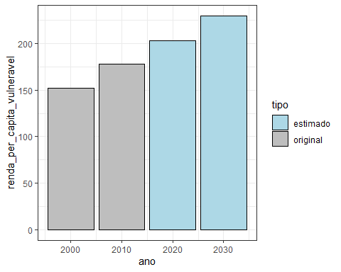

vulne_est %>%   
 group_by(ano) %>%  
 summarise(  
 proporcao_vulnerabilidade_socioeconomica = median(proporcao_vulnerabilidade_socioeconomica, na.rm=TRUE),  
 renda_per_capita = median(renda_per_capita, na.rm=TRUE),  
 renda_per_capita_vulneravel = median(renda_per_capita_vulneravel, na.rm=TRUE),  
 proporcao_vulneravel_dependente_idoso = median(proporcao_vulneravel_dependente_idoso, na.rm=TRUE),  
 populacao_vulneravel_15_24 = sum(populacao_vulneravel_15_24, na.rm=TRUE),  
 indice_gini = median(indice_gini, na.rm=TRUE)  
 ) %>%  
 mutate(tipo = as.factor(ifelse(ano<=2010,"original","estimado"))) %>%  
 ggplot(aes(x=ano, y=proporcao_vulneravel_dependente_idoso, fill=tipo)) +  
 geom_col(color="black") +  
 scale_fill_manual(values=c("lightblue","gray")) +  
 theme_bw()

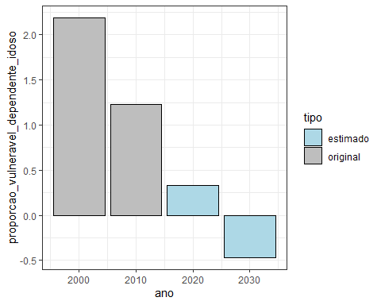

vulne_est %>%   
 group_by(ano) %>%  
 summarise(  
 proporcao_vulnerabilidade_socioeconomica = median(proporcao_vulnerabilidade_socioeconomica, na.rm=TRUE),  
 renda_per_capita = median(renda_per_capita, na.rm=TRUE),  
 renda_per_capita_vulneravel = median(renda_per_capita_vulneravel, na.rm=TRUE),  
 proporcao_vulneravel_dependente_idoso = median(proporcao_vulneravel_dependente_idoso, na.rm=TRUE),  
 populacao_vulneravel_15_24 = sum(populacao_vulneravel_15_24, na.rm=TRUE),  
 indice_gini = median(indice_gini, na.rm=TRUE)  
 ) %>%  
 mutate(tipo = as.factor(ifelse(ano<=2010,"original","estimado"))) %>%  
 ggplot(aes(x=ano, y=populacao_vulneravel_15_24, fill=tipo)) +  
 geom_col(color="black") +  
 scale_fill_manual(values=c("lightblue","gray")) +  
 theme_bw()

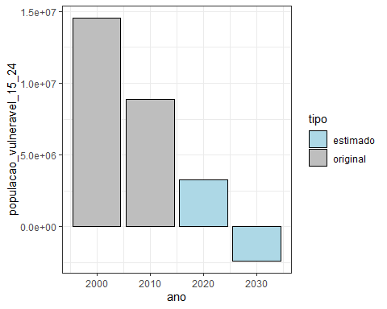

vulne_est %>%   
 group_by(ano) %>%  
 summarise(  
 proporcao_vulnerabilidade_socioeconomica = median(proporcao_vulnerabilidade_socioeconomica, na.rm=TRUE),  
 renda_per_capita = median(renda_per_capita, na.rm=TRUE),  
 renda_per_capita_vulneravel = median(renda_per_capita_vulneravel, na.rm=TRUE),  
 proporcao_vulneravel_dependente_idoso = median(proporcao_vulneravel_dependente_idoso, na.rm=TRUE),  
 populacao_vulneravel_15_24 = sum(populacao_vulneravel_15_24, na.rm=TRUE),  
 indice_gini = median(indice_gini, na.rm=TRUE)  
 ) %>%  
 mutate(tipo = as.factor(ifelse(ano<=2010,"original","estimado"))) %>%  
 ggplot(aes(x=ano, y=indice_gini, fill=tipo)) +  
 geom_col(color="black") +  
 scale_fill_manual(values=c("lightblue","gray")) +  
 theme_bw()

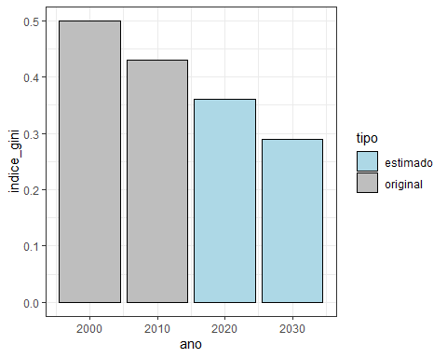 ### Mapeando

vulne_beta <- vulne %>%   
 group_by(ano, municipio, id_municipio) %>%  
 summarise(  
 proporcao_vulnerabilidade_socioeconomica = median(proporcao_vulnerabilidade_socioeconomica, na.rm=TRUE),  
 renda_per_capita = median(renda_per_capita, na.rm=TRUE),  
 renda_per_capita_vulneravel = median(renda_per_capita_vulneravel, na.rm=TRUE),  
 proporcao_vulneravel_dependente_idoso = median(proporcao_vulneravel_dependente_idoso, na.rm=TRUE),  
 populacao_vulneravel_15_24 = sum(populacao_vulneravel_15_24, na.rm=TRUE),  
 indice_gini = median(indice_gini, na.rm=TRUE)  
 ) %>% group_by(municipio) %>% filter(ano <= 2010) %>%   
 mutate(proporcao_vulnerabilidade_socioeconomica_beta = my_regs(ano,proporcao_vulnerabilidade_socioeconomica),  
 renda_per_capita_beta = my_regs(ano,renda_per_capita),  
 renda_per_capita_vulneravel_beta = my_regs(ano,renda_per_capita_vulneravel),  
 proporcao_vulneravel_dependente_idoso_beta = my_regs(ano,proporcao_vulneravel_dependente_idoso),  
 populacao_vulneravel_15_24_beta = my_regs(ano,populacao_vulneravel_15_24),  
 indice_gini_beta = my_regs(ano,indice_gini)) %>%   
 filter(ano == 2010) %>% select(-ano)  
  
glimpse(vulne_beta)

## Rows: 645  
## Columns: 14  
## Groups: municipio [645]  
## $ municipio <chr> "Adamantina", "Adolfo", …  
## $ id_municipio <chr> "3500105", "3500204", "3…  
## $ proporcao_vulnerabilidade_socioeconomica <dbl> 5.49, 6.78, 11.85, 10.57…  
## $ renda_per_capita <dbl> 960.390, 661.650, 636.07…  
## $ renda_per_capita_vulneravel <dbl> 183.88, 173.90, 172.69, …  
## $ proporcao_vulneravel_dependente_idoso <dbl> 0.78, 1.25, 0.71, 1.83, …  
## $ populacao_vulneravel_15_24 <int> 3396, 719, 9539, 9390, 1…  
## $ indice_gini <dbl> 0.500, 0.390, 0.450, 0.4…  
## $ proporcao_vulnerabilidade_socioeconomica_beta <dbl> -7.200000e-02, -7.700000…  
## $ renda_per_capita_beta <dbl> 26.4290, 22.2080, 3.1350…  
## $ renda_per_capita_vulneravel_beta <dbl> 2.6730, 0.7730, 1.5580, …  
## $ proporcao_vulneravel_dependente_idoso_beta <dbl> -0.163, -0.024, -0.091, …  
## $ populacao_vulneravel_15_24_beta <dbl> -854.0, -63.3, -311.2, -…  
## $ indice_gini_beta <dbl> -2.000000e-03, 0.000000e…

## Mapeando

vulne_beta %>%  
 ggplot(aes(x=indice_gini_beta)) +  
 geom_histogram(color="black",  
 fill="lightgray") +  
 theme_bw()

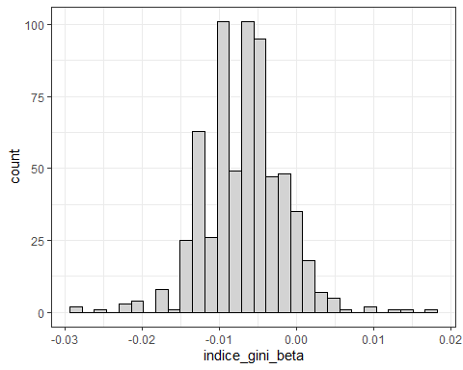

vulne_beta %>% pull(indice_gini_beta) %>% summary()

## Min. 1st Qu. Median Mean 3rd Qu. Max.   
## -0.029000 -0.010000 -0.007000 -0.006712 -0.003000 0.017000

### Juntando as bases de dados

d_sf_municipio <- st_read("../shp/35MUE250GC_SIR.shp", quiet = TRUE)  
d_sf_municipio <- d_sf_municipio %>%  
 rename(id_municipio = CD_GEOCMU) %>%  
 inner_join(vulne_beta %>%  
 relocate(id_municipio), "id_municipio") %>%  
 mutate(  
 # classe_gini = cut(indice_gini_beta,7),  
 classe_gini = ifelse(indice_gini_beta > 0.005,  
 "Aumento",ifelse(indice_gini_beta > -0.01,  
 "Constante","Queda"))  
 )

ggplot(d_sf_municipio) +  
 geom_sf(aes(fill = indice_gini))+  
 theme_minimal() +  
 scale_fill_viridis_c()

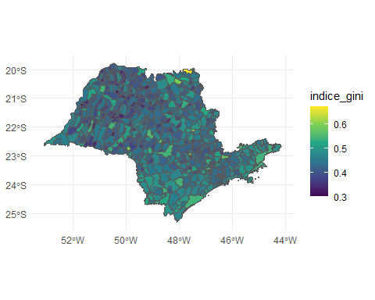

ggplot(d_sf_municipio) +  
 geom_sf(aes(fill = classe_gini))+  
 theme_minimal() +  
 scale_fill_manual(values = c("blue2","chartreuse4","coral2"))

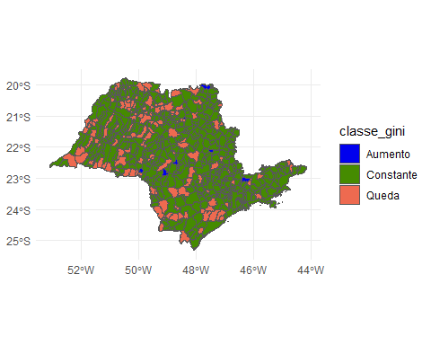

mapas <- list(  
 d_sf_municipio,d_sf_municipio,d_sf_municipio,  
 d_sf_municipio,d_sf_municipio,d_sf_municipio)  
  
titulos <- list(  
 "proporcao_vulnerabilidade_socioeconomica_beta",  
 "renda_per_capita_beta",  
 "renda_per_capita_vulneravel_beta",  
 "proporcao_vulneravel_dependente_idoso_beta",  
 "populacao_vulneravel_15_24_beta",  
 "indice_gini_beta")  
  
purrr::map2(mapas, titulos, ~ {  
 ggplot(.x) +  
 geom_sf(aes_string(fill = .y)) +  
 theme_minimal() +  
 ggtitle(.y) + labs(fill="")+  
 scale_fill_viridis_c()  
})

## [[1]]

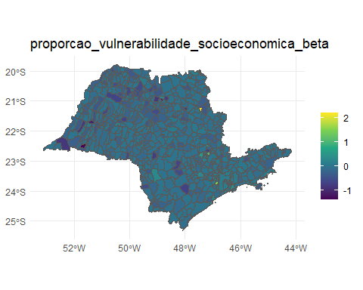

##   
## [[2]]

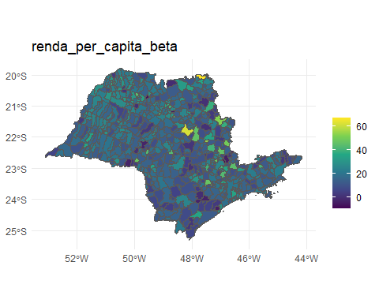

##   
## [[3]]

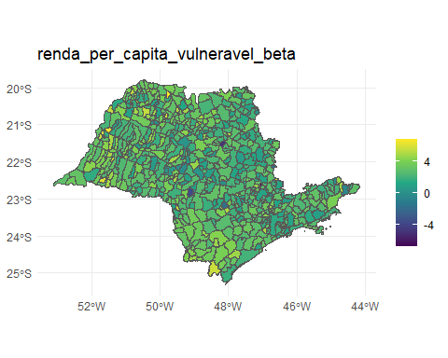

##   
## [[4]]

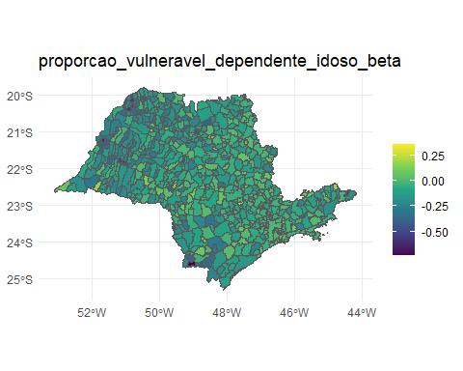

##   
## [[5]]

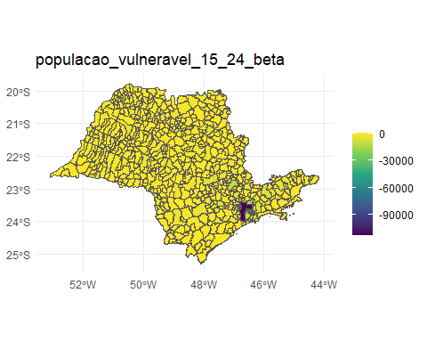

##   
## [[6]]

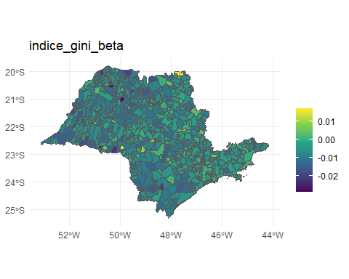

# gridExtra::grid.arrange(grobs = graficos)